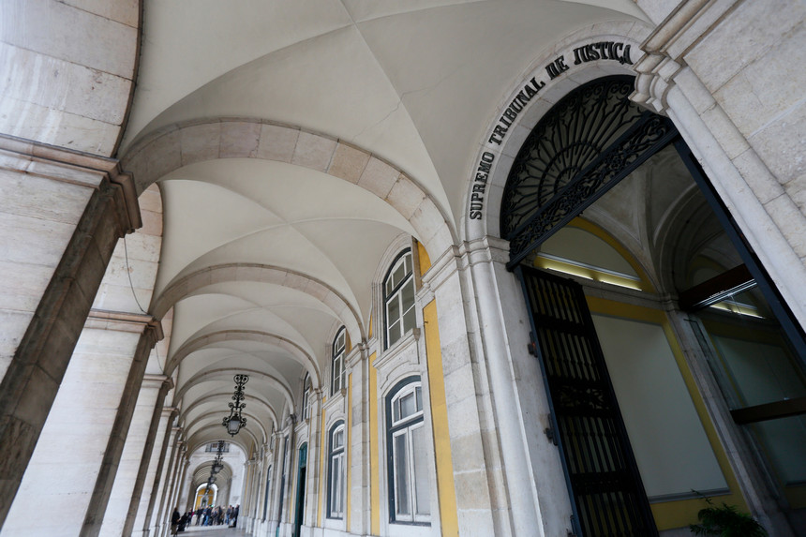

Justiça e Poder

Influência do Sector Económico nas Decisões Políticas e Judiciais

Dâmaso I. F. Pereira | UFCD 0755 | Fev.2018

Formador: André Daniel Madeira

Índice

A lei é dura, mas é a lei; o futebol é rei, mas o rei está morto. 3

FBI alarmado com planos de Trump para divulgar informação 4

OPERAÇÃO LEX: MINISTÉRIO PÚBLICO SUSPEITA QUE RANGEL INTERCEDEU EM PROCESSO FISCAL A FAVOR DE VIEIRA 5

**SEF não denunciou ao Ministério Público suspeitas de corrupção** 6

Tribunal volta atrás e manda prender de novo o presidente da Amnistia 8

Banco de Portugal sabia da falência da Rioforte e não alertou 9

A reportagem da SIC “À noite todos os gatos são pardos” revela que o regulador pediu uma análise às ‘holdings’ do Grupo Espírito Santo no terceiro trimestre de 2013. 9

Bibliografia : 12

Índice de Figuras

Figura 1 Donald Trump 4

Figura 2 Luís Filipe Vieira 5

Figura 3 Ministro Eduardo Cabrita 6

Figura 4 Taner Kiliç 8

Figura 5 Antigo BES - Av Liberdade , Lisboa 9

Figura 6 Tabela Justiça nos Tribunais 11

Figura 7 Gráfico Justiça nos Tribunais 11

A lei é dura, mas é a lei; o futebol é rei, mas o rei está morto.

Se há coisa que a Justiça mostrou em poucas semanas é que não tem contemplações com temas quentes, pessoas poderosas, instituições estabelecidas ou populares. Ainda vamos a 1 de fevereiro e já tivemos um choque diplomático com Angola, um raide a um gabinete ministerial, dois juízes investigados e o presidente do maior clube português constituído arguido, apesar do seu advogado ter tentado uns truques formais que dariam nota máxima ao meu uso do Latim. Segundo conselho matinal: quando se enfrenta a Justiça, não vale a pena entrar em jogos de palavras, corre sempre mal.

Os cinco detidos neste processo começaram a ser presentes ontem ao fim do dia ao Supremo Tribunal de Justiça e as audições prosseguem hoje. Os dois juízes envolvidos na Operação Lex não estão detidos (a lei impede a prisão preventiva de juízes, a não ser em casos de flagrante delito) e até continuam em funções porque o Conselho Superior da Magistratura ainda não terá sido notificado pelo Ministério Público e estas coisas demoram tempo. Terceiro conselho matinal: não tente perceber o que se passa na Justiça, porque muitas vezes é insondável. (Costa, 2018.02.01)

FBI alarmado com planos de Trump para divulgar informação

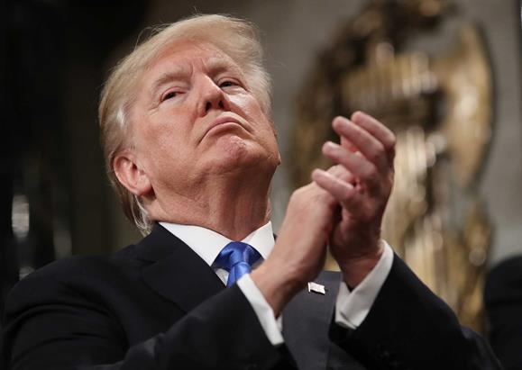

Figura Donald Trump

Agência americana expressou "preocupações sérias" sobre planos da Casa Branca e alertou que memorando tem "omissões de factos relevantes"

O Presidente dos Estados Unidos alarmou o FBI, ao assegurar que planeia tornar público informação que detalha alegados abusos da agência norte-americana e do Departamento de Justiça na investigação sobre a ingerência russa nas eleições de 2016.

O FBI expressou, em comunicado, "preocupações sérias" sobre os planos da Casa Branca de permitir a publicação de informação elaborada pelo Partido Republicano e alertou que contém algumas "omissões de factos relevantes" que poderiam comprometer a "exatidão". (MCNAMEE, 2018.01)

OPERAÇÃO LEX: MINISTÉRIO PÚBLICO SUSPEITA QUE RANGEL INTERCEDEU EM PROCESSO FISCAL A FAVOR DE VIEIRA

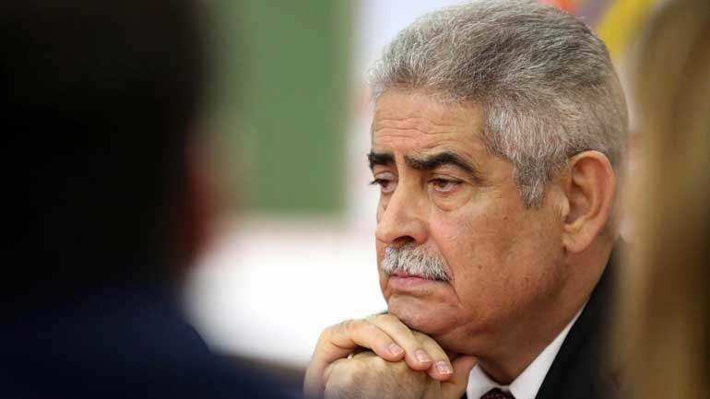Segundo a Lusa, a troco de um cargo futuro na direção do Benfica ou na universidade que o clube pretende criar

Figura Luís Filipe Vieira

A relação do juiz Rui Rangel com o presidente do Benfica, Luís Filipe Vieira, mediada pelo advogado Jorge Barroso, para que o magistrado exercesse influência num processo fiscal do tribunal de Sintra é uma das linha de investigação da Operação Lex.

Fonte ligada ao processo adiantou à Lusa que, em causa, estão pedidos e promessas de intervenção do juiz desembargador a troco de vantagens patrimoniais para influenciar decisões de outros juízes de direito.

L. F. Vieira , Foto: David Martins 1

Rangel é suspeito tentar influenciar o titular de um processo de natureza fiscal, do tribunal de Sintra, a troco de um cargo futuro na direção do Benfica ou na universidade que o clube pretende criar no Seixal.

As suspeitas, segundo a mesma fonte, prendem-se ainda com a alegada influência do juiz sobre colegas do Tribunal da Relação de Lisboa (TRL) num processo laboral, que envolvia o Sporting e Pedro Sousa, ex-diretor de comunicação do clube, a pedido do empresário de futebol José Veiga.

A Operação Lex surgiu de certidão extraída da Operação Rota do Atlântico que tem José Veiga como arguido por suspeitas de corrupção no comércio internacional, fraude fiscal, branqueamento de capitais e tráfico de influências.

Em causa está ainda a alegada intervenção de Rui Rangel junto de outros juízes do TRL para absolver José Veiga de fraude fiscal e branqueamento de capitais que tinha sido condenado em primeira instância. (LUSA, 2018.01.31)

SEF não denunciou ao Ministério Público suspeitas de corrupção

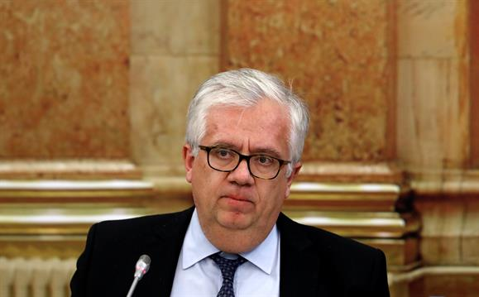

Figura Ministro Eduardo Cabrita

O ministro Adjunto, Eduardo Cabrita, durante a sua audição na Comissão de Assuntos Constitucionais, Direitos, Liberdades e Garantias que decorreu na Assembleia da República, Lisboa, 24 de janeiro de 2017. ANTÓNIO COTRIM/LUSA

O ministro da Administração Interna garantiu que "não foram extraídas certidões criminais" do processo de inquérito

Nem o Ministério Público (MP), nem a PJ receberam certidões relacionadas com o inquérito do SEF que identificou várias irregularidades na concessão de vistos a imigrantes ilegais e suspeitas de corrupção por parte de, pelo menos, dois funcionários, confirmou ao DN fonte oficial da PGR e da Judiciária, com competência exclusiva na investigação dos crimes económico-financeiros. Em causa está uma investigação interna do SEF - Processo Disciplinar de Inquérito nº 9/GI/16 - determinada pela anterior direção, que visou a delegação de Alverca onde foi detetada a emissão de milhares de autorizações de residência sem o requisito de prova de entrada legal no país, exigido por lei. Um deles a um cidadão paquistanês que estava proibido de entrar no espaço Shengen, conforme o DN já noticiou.

O Gabinete de Inspeção do SEF, que conduziu o inquérito durante um ano e reuniu 15 volumes de provas, acusou oito funcionários, um deles um ex-diretor nacional adjunto e outro visando uma atual coordenadora regional, mas o novo diretor nacional, Carlos Moreira, mandou arquivar todos os processos disciplinares, concluídos em outubro último. No relatório final do processo de inquérito era proposto que o documento fosse remetido ao Departamento de Investigação do SEF para que fossem apurados os indícios de crimes detetados e extraídas as respetivas certidões para o MP. De acordo com documentos dos processos disciplinares, a que o DN teve acesso, em causa estavam especificamente uma inspetora e uma funcionária administrativa, que já serão alvo de outras investigações relacionadas com procedimentos ilegais. No entanto, como confirma o MP e a PJ, a informação e as provas reunidas neste inquérito disciplinar não chegaram a sair do SEF.

Ontem na audição parlamentar, também o ministro da Administração Interna acabou por confirmar esta ausência de denúncia, quando afirmou que "não resulta desse processo a extração de nenhuma certidão que desse origem a procedimentos de natureza criminal". Eduardo Cabrita tinha afirmado antes, num esclarecimento do ministério na sequência da notícia do DN sobre o arquivamento dos processos, que "o Diretor Nacional do Serviço de Estrangeiros e Fronteiras não arquivou qualquer matéria criminal, a qual é da responsabilidade da Procuradoria Geral da República (PGR)", não negando na altura que havia suspeitas de crimes também em causa. O ministro não chegou a explicar aos deputados porque não tinham sido extraídas as certidões, nem qual o fundamento do arquivamento, por decisão de Carlos Moreira, sobre a qual Cabrita sublinhou "plena confiança".

Fontes do SEF diretamente envolvidas no processo de inquérito, mostram-se "perplexas" com o desfecho do caso. "Com o arquivamento dos processos disciplinares e a "absolvição" de todos os acusados, a Direção, apesar de estarem em causa condutas gravíssimas de cariz criminal, decidiu não as denunciar ao MP", comenta uma dessas fonte. Outra questão a causar "estranheza" nestes investigadores é "o silêncio" da Inspeção-Geral da Administração Interna (IGAI), que recebeu cópia do relatório final do inquérito. A IGAI instaurou também um inquérito às suspeitas de irregularidades na emissão destes vistos especiais mas ainda não se pronunciou sobre o conteúdo e seu arquivamento do processo do SEF. , que esteve a acompanhar. Questionada pelo DN, a IGAI não respondeu.

Estes vistos irregulares, recorde-se, provocaram um efeito de chamada de imigrantes ilegais, principalmente indostânicos, para se regularizarem no nosso país, conforme assumiu o SEF. (Marcelino, 2018)

Tribunal volta atrás e manda prender de novo o presidente da Amnistia

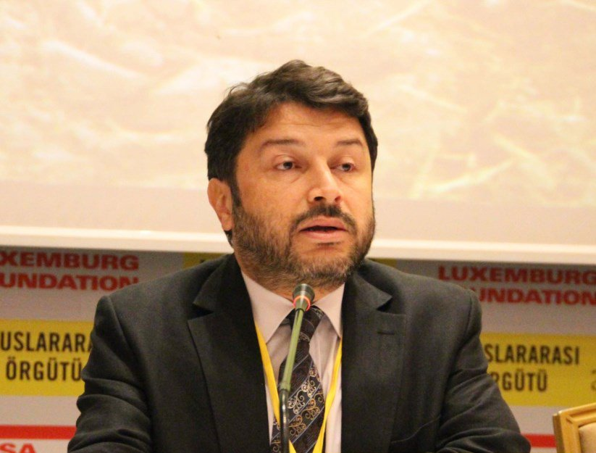

Figura Taner Kiliç

Taner Kiliç terá de ficar detido preventivamente até ao julgamento.

O mesmo tribunal turco que na quarta-feira decidiu libertar o presidente da Amnistia Internacional (AI) naquele país, Taner Kiliç, voltou atrás na decisão um dia depois: o activista terá de permanecer em detenção preventiva até se realizar o julgamento dele e de dez outros defensores de direitos humanos co-arguidos no mesmo processo, incluindo a directora-executiva da AI, Idil Eser.

Todos arriscam uma pena até 15 anos de prisão, caso sejam dados como culpados neste processo, em que são acusados ao abrigo da lei de combate ao terrorismo, cujo abrangência é criticada pela União Europeia e outras organizações, que dizem não cumprir as exigências do Estado de direito.

Kiliç foi detido em Junho, acusado de terrorismo e de ter no seu telemóvel a [aplicação de mensagens instantâneas ByLock,](https://www.publico.pt/2017/06/15/mundo/noticia/lider-da-oposicao-turca-inicia-marcha-de-450-km-pela-justica-contra-erdogan-1775788) que o Ministério Público turco diz ter sido usada pelos seguidores do imã Fethullah Gülen para comunicarem uns com os outros. A organização de Gülen é suspeita de ter organizado o golpe de Estado falhado de 2016 contra o Presidente Recep Erdogan.

O dirigente da Amnistia nega essa acusação – e duas análises forenses do seu telemóvel não encontraram vestígios de que a aplicação ByLock alguma vez tenha sido instalada.

A acusação pediu no entanto recurso da decisão do tribunal de libertar Taner Kiliç. O recurso foi ouvido em menos de 24 horas, explica no Twitter o investigador da Amnistia Internacional na Turquia Andrew Robinson. (Barata, 2018)

Banco de Portugal sabia da falência da Rioforte e não alertou

A reportagem da SIC “À noite todos os gatos são pardos” revela que o regulador pediu uma análise às ‘holdings’ do Grupo Espírito Santo no terceiro trimestre de 2013.

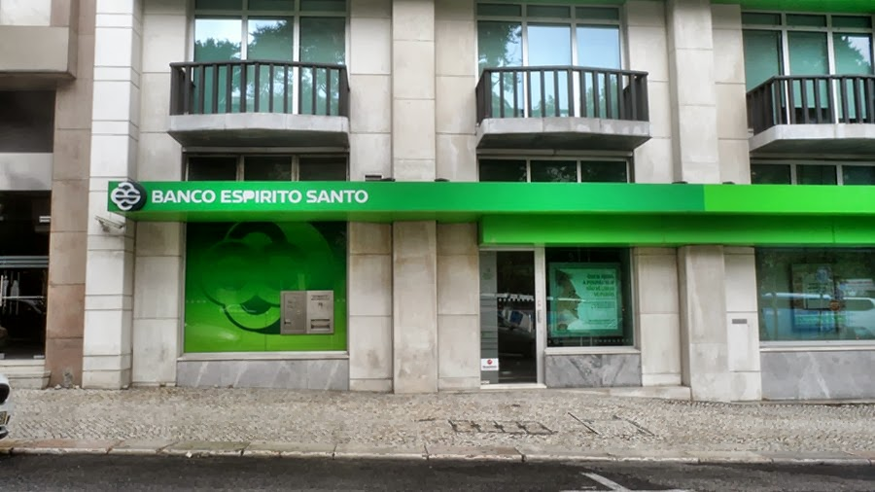

Figura Antigo BES - Av Liberdade , Lisboa

O Banco de Portugal teve conhecimento do processo de falência da sociedade do ex-Grupo Espírito Santo (GES) Rioforte, não alertou para a insolvência e garantiu até que a empresa não tinha riscos, noticiou a estação de televisão SIC, numa reportagem emitida esta terça-feira, 6 de fevereiro.

A [reportagem](http://sicnoticias.sapo.pt/programas/reportagemespecial/2018-02-06-A-noite-todos-os-gatos-sao-pardos) do jornalista Pedro Coelho, intitulada “à noite todos os gatos são pardos” revela que o regulador bancário pediu uma análise à consultora PwC sobre as *holdings* do GES no terceiro trimestre de 2013 e, mais tarde, optou por não divulgar as conclusões do estudo feito.

A investigação da SIC, transmitida durante o “Jornal da Noite”, conta que não foi possível apurar qual a razão que terá levado o banco liderado por Carlos Costa a afirmar que a sociedade não financeira do grupo seria viável, ainda que a análise tivesse mostrado um capital positivo de 930 milhões de euros e, poucos meses mais tarde, um buraco de 945 milhões de euros.

[Continuar a ler](javascript:%20void(0))

Recentemente, o banco central informou que no decurso do quarto trimestre de 2017 o Banco de Portugal instaurou 23 processos de contraordenação e decidiu 108 processos.

Dos 108 processos de contraordenação decididos pelo supervisor, 77 foram sobre infrações de natureza comportamental, 23 respeitam a infrações de natureza prudencial, cinco têm que ver com infrações a deveres respeitantes à prevenção do branqueamento de capitais e do financiamento do terrorismo, dois versam sobre atividade financeira ilícita e um sobre infrações às regras em matéria de recirculação de numerário. (SIC, 2018)

Tabela & Gráfico :

|  |  |  |  |  |
| --- | --- | --- | --- | --- |
|  | Década: | 1990 | 2000 | 2010 |
|  | Processos Instaurados | 120 | 200 | 500 |
|  | Decisões Judiciais | 20 | 50 | 200 |

Figura Tabela Justiça nos Tribunais

Figura Gráfico Justiça nos Tribunais

Bibliografia :

Barata, C. (2018). Tribunal volta atrás e manda prender de novo o presidente da Amnistia. *Publico*.

Costa, R. (2018.02.01). Director Informação SIC. *Expresso*.

LUSA. (2018.01.31). Operação Lex. *Record*, 1.

LUSA, A. C. (01 de 02 de 2018). Ministro Adm. Interna na AR , 24.Janeiro.2017. *DN*.

Marcelino, V. (01 de Fevereiro de 2018). Ministro António Cabrita na AR. *DN*, p. 1.

MCNAMEE, R. (2018.01). FBI alarmado com planos de Trump para divulgar informação. *DN*, Mundo.

McNamee, W. (30 de 01 de 2018). Foto de D. J. TRUMP. *REUTERS*. Washington, USA: REUTERS.

SIC, P. C. (2018). Banco de Portugal sabia da falência da Rioforte e não alertou. *Jornal Económico*, 1.